Измерительный преобразователь вызванных аудиторных потенциалов биоэлектрической активности мозга
А.А. Федотов
Самарский государственный аэрокосмический университет имени академика С.П. Королева (национальный исследовательский университет), г. Самара

Важным направлением в совершенствовании экспресс систем неврологической диагностики является разработка измерительных преобразователей (ИП) потенциалов биоэлектрической активности мозга, позволяющих получить оперативную информацию о текущем состоянии, как нервной системы человека, так и всего организма в целом.
Одним из перспективных направлений развития инструментальных систем неврологической диагностики является разработка современных ИП вызванных потенциалов биоэлектрической активности мозга. Метод вызванных потенциалов применяется для исследования функции сенсорных или когнитивных систем головного мозга человека. В основе данного метода лежит регистрация биоэлектрических реакций головного мозга в ответ на внешнее раздражение (соматосенсорное, зрительное или аудиторное) или при выполнении когнитивных задач [1].
В данной работе рассматривается возможность построения экспресс системы неврологической диагностики на основе использования ИП вызванных аудиторных потенциалов биоэлектрической активности мозга. На рисунке 1 изображена структурная схема ИП вызванных аудиторных потенциалов биоэлектрической активности мозга.
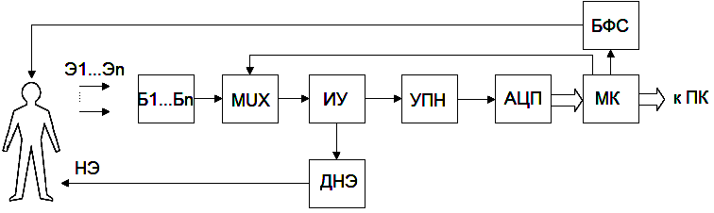
Рис. 1. Структурная схема ИП вызванных аудиторных потенциалов
биоэлектрической активности мозга
где: Э1…Эn – электроды, регистрирующие вызванные потенциалы биоэлектрической активности головного мозга, Б1…Бn – буферные усилители, MUX – мультиплексор, ИУ – инструментальный усилитель, ДНЭ – драйвер нейтрального электрода, УПН – усилитель переменного напряжения, АЦП – аналого-цифровой преобразователь, МК – микроконтроллер, БФС – блок формирования аудиторного стимула, ПК – персональный компьютер.
Сигнал биоэлектрической активности головного мозга поступает с массива электроэнцефалографических электродов (Э1…Эn), размещенных на поверхности головы пациента, на буферные усилители (Б1…Бn), предназначенные для увеличения входного сопротивления аналогового усилительного каскада. Далее сигнал поступает на аналоговый мультиплексор (MUX), управляемый сигналами с микроконтроллера (МК). Далее дифференциальный сигнал, определяемый как разность потенциалов, регистрируемая двумя соответствующими электроэнцефалографическими электродами, поступает на инструментальный усилитель (ИУ), обеспечивающий подавление синфазной составляющей помехи, а также предварительное усиление биосигнала. Синфазная составляющая помехи подается на драйвер нейтрального электрода (ДНЭ), и далее в противофазе поступает на нейтральный электрод (НЭ), что позволяет существенно снизить влияние высокочастотных помех от сети переменного тока [2]. Сигнал с выхода ИУ поступает на усилитель переменного напряжения (УПН), где производится усиление биосигнала до уровня необходимого для нормальной работы блока аналого-цифрового преобразования биосигнала (АЦП).
Основным элементом ИП является однокристальный микроконтроллер (МК) семейства AVR микроконтроллеров ATMega 16, выполняющий одновременно функции формирования аудиторных стимулов, аналого-цифрового преобразования биосигнала, коммутации мультиплексора, передачи оцифрованных отсчетов в персональный компьютер (ПК) по высокоскоростному интерфейсу USB, а также выполнение процедур предварительной цифровой обработки биосигналов.
На стадии предварительной цифровой обработки биосигналов МК в соответствии с имплементированным программным обеспечением реализует процедуры цифровой фильтрации сигнала биоэлектрической активности мозга – электроэнцефалографического сигнала (ЭЭГ), что обеспечивает уменьшение влияния электрических шумов и помех, а также различных артефактов биологического происхождения. В качестве цифровых фильтров использовался полосовой фильтр Баттерворта с бесконечной импульсной характеристикой (БИХ) 8 порядка, к преимуществам фильтров данного типа относится плоская частотная характеристика в полосе пропускания и невысокие требования к вычислительной мощности [3].
Программное обеспечение ПК, созданное в объектно-ориентированном пакете инженерных вычислений MATLAB, реализует алгоритм детектирования вызванного аудиторного потенциала биоэлектрической активности головного мозга на основе применения методов сегментного усреднения исходного ЭЭГ сигнала. Амплитуда вызванных биопотенциалов (5-15 мкВ) гораздо меньше амплитуды ЭЭГ в состоянии бодрствования (20-70 мкВ), поэтому для выделения вызванных потенциалов проводится усреднение биосигнала [1, 4]. С этой целью аудиторный стимул формируется в виде пачки импульсов, после чего программное обеспечение ПК осуществляет процедуру усреднения соответствующих фрагментов ЭЭГ, которые следуют после генерирования стимула. В результате детерминированные компоненты вызванных потенциалов суммируются и детектируются, в то время как присутствующие в записи случайные флуктуации и стохастические компоненты ЭЭГ значительно нивелируются.
На рисунке 2 приведены зависимости изменения сигнала биоэлектрической активности мозга от времени на 3 основных этапах предлагаемой методики: регистрации ЭЭГ сигнала, сегментации ЭЭГ сигнала и усреднения сегментированных фрагментов ЭЭГ сигнала с целью детектирования вызванного потенциала.
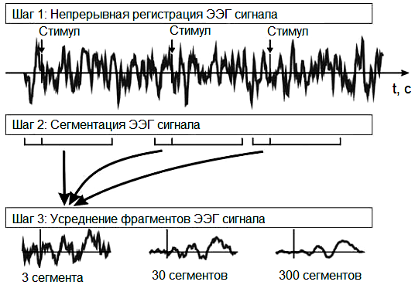
Рис. 2. Формирование вызванного потенциала путем усреднения фрагментов при
непрерывной регистрации ЭЭГ сигнала
На рисунке 3 приведены зависимости изменения отношения сигнал/шум в зависимости от количества используемых фрагментов при усреднении биосигнала.
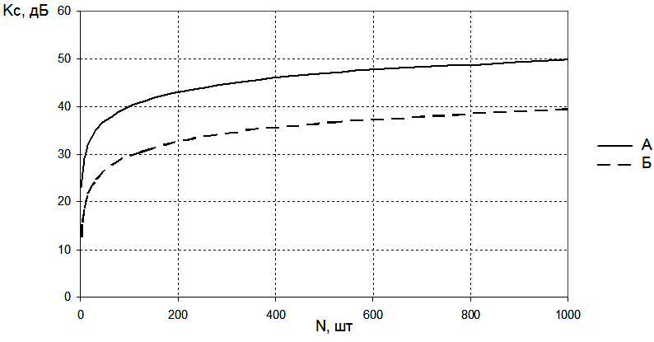
Рис. 3. Зависимости изменения отношения сигнал/шум в зависимости от количества используемых фрагментов при усреднении биосигнала (А – при использовании полосовой фильтрации, Б – без использования полосовой фильтрации)
Полученные данные показали, что применение предварительной полосовой фильтрации с помощью фильтров Баттерворта обеспечивает большее значение сигнал/шум при использовании одинакового количества фрагментов. Анализ полученных зависимостей показывает, что соотношение сигнал/шум при формировании вызванных аудиторных потенциалов из ЭЭГ сигнала находится в прямой зависимости от квадратного корня из количества поданных стимулов: при увеличении числа стимулов в 4 раза, соотношение сигнал/шум увеличивается в 2 раза или на 6 дБ.
Таким образом, увеличение количества генерируемых аудиторных стимулов и, соответственно, сегментов ЭЭГ сигнала при усреднении приводит к значительному увеличению соотношения сигнал/шум, однако, с другой стороны увеличивает длительность проведения диагностической процедуры. Период формирования аудиторных стимулов обычно выбирается из диапазона значений 50 – 100 мс [4], таким образом, длительность операции детектирования одного вызванного аудиторного потенциала при оптимальном (с точки зрения отношения сигнал/шум) значении количества сегментов равного 300 будет составлять 15 – 30 секунд.

Литература
1. Шмидт, Р. Физиология человека. В 3-х томах. Т.1 [Текст] / Р. Шмидт – М.: Мир, 1996. – 323 с.
2. Neuman, M.R. Analysis and application of analog electronic circuits to biomedical instrumentation [Текст] / Edited by M.R. Neuman – CRC Press LLC, 2004. – 556 p.
3. Рангайян, Р.М. Анализ биомедицинских сигналов. Практический подход [Текст] / Пер. с англ. Под ред. А.П. Немирко – М.: Физматлит, 2007. – 440 с.
4. Moore, J. Biomedical technology and devises. Handbook [Текст] / Edited by J. Moore – CRC Press LLC, 2004. – 750 p.

